In der vorliegenden Gefahrenstoff-Liste werden alle Stoffe erfasst, die ein Gefahrensymbol aufweisen.

Bild | Produkt Handelsname | Arbeitsbereich | Lagermenge | Lagerort | Bezugsquelle | Gefahrensymbole
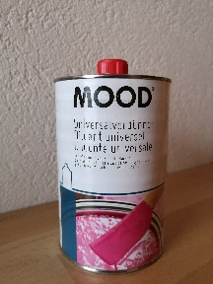 | Universalverdünner | Reinigung | Max 10 lt  Gebinde 1 lt | Putzraum KGH UG ¹⁾ | Jumbo Grossmarkt Dietlikon | 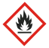 | Gesundheitsschädliche und reizende Stoffe  Entzündbare Stoffe  Gefahr für die Gesundheit  Stoffe mit Ätzwirkung
Link Sicherheitsdatenblatt: |  | ...\GG_Formblaetter\Sicherheitsdatenblatt_20160629_4004014730706_DE.pdf
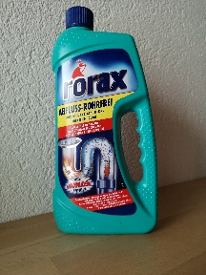 | Rorax  Abfluss-Rohrfrei | Sanitäranlagen | Je Lagerort  Max 5 lt  Gebinde 1 lt | Putzraum Kirche  Putzraum KGH UG | OBI Baumarkt  Volketswil |  | Xi Reizende Stoffe
Link Sicherheitsdatenblatt: |  | ..\GG_Formblaetter\Sicherheitsdatenblatt_rorax_2017_100568_66599062_SDB_CH_DE.pdf
¹⁾ Putzmittelschrank mit Auslaufwanne

